CADERNO DE PROJETOS DA DIVISÃO DE PROCESSAMENTO DE IMAGENS - DPI

Preparado por: Lúbia Vinhas - Chefe da Divisão de Processamento de Imagens – DPI
Última revisão: 27 de janeiro de 2015

SPRING
O SPRING é um SIG (Sistema de Informações Geográficas) completo com funções de processamento de imagens, tratamento de dados temáticos e cadastrais, modelagem numérica de terreno, análise espacial e consulta a bancos de dados espaciais. O SPRING é usado nas mais diversas áreas de aplicação como: ambiental, geografia, planejamento urbano e regional. É também uma plataforma para o ensino de geoprocessamento e processamento de imagens.

Orçamento
R$800.000 em 3 anos, dentro do subprojeto 3, no projeto Monitoramento Ambiental por Satélites no Bioma Amazônia, financiado pelo BNDES / Fundo Amazônia (ver projeto 10). Aprovado, recurso não liberado.

Equipe envolvida
Desenvolvimento: Carlos Alberto Felgueiras, João Pedro Cordeiro, Gislaine Faria – DPI/OBT
Atendimento aos usuários: Eduardo Camargo, Eymar Lopes, Janete da Cunha, Julio D’Alge, Jussara Ortiz, Laércio Namikawa, Lúbia Vinhas, Luiz Maurano, Marisa da Motta, Sergio Rosim, Silvana Amaral, Thales Körting – DPI/OBT.

Vigência
O projeto existe desde 1990, sem previsão de término.

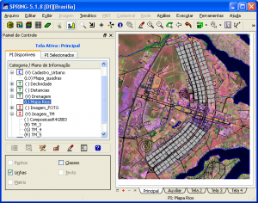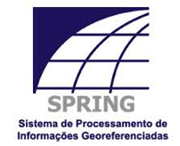

Tela do SPRING.

TerraLib e TerraView
O projeto TerraLib tem por objetivo desenvolver uma biblioteca de funções para construção de aplicações geográficas. A biblioteca é livre de licença e de código aberto e contém funções básicas de geoprocessamento e processamento de imagens, bem como algoritmos inovadores para o tratamento de dados espaço-temporais e de aderência a padrões da comunidade de geoprocessamento.
O TerraView é um dos produtos construídos usando a TerraLib. É um GIS de propósito geral que permite a construção de uma base de dados geográficos e sua manipulação. O TerraView provê uma interface gráfica para funções e algoritmos disponíveis na TerraLib.

Orçamento
R$800.000 para 2015, vindo do Programa Orçamentário 20VB.000A – Pesquisa Aplicações e Desenvolvimento Tecnológico com Dados de Satélites de Observação da Terra, da OBT. Depende de orçamento e de contrato.

Equipe envolvida
Emiliano Castejon, Eymar Lopes, Gilberto de Queiroz, João Pedro Cordeiro, João Ricardo Freitas de Oliveira, Juan Garrido, Karine Ferreira, Lauro Hara, Lubia Vinhas, Marisa da Motta, Thales Körting, Miguel Monteiro, Sergio Rosim – DPI/OBT

Vigência
Desde 2002, sem previsão de término.
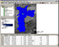

TerraLib como plataforma de construção de aplicações geográficas.

TerraAmazon
O TerraAmazon é um SIG projetado para suportar a interpretação de imagens multi-temporais de vários sensores, em um ambiente compartilhado, distribuído e concorrente, necessário para a produção de mapas de tamanho continental. É um sistema modular composto por módulos para visualização, edição vetorial e funções de classificação. É possível também controlar o processo de operação em um ambiente cliente-servidor. O TerraAmazon é baseado na blibloteca TerraLib.
Tem sido usado em todos os projetos de monitoramento do Programa Amazônia da OBT. Tem sido usado em projetos e convênios do CRA/INPE para treinamento em Monitoramento de Florestas Tropicais.

Orçamento
R$8.513.948, em 3 anos, do subprojeto 2, no projeto Monitoramento Ambiental por Satélites no Bioma Amazônia, financiado pelo Fundo Amazonia/BNDES (ver projeto 10). Aprovado, recurso não liberado.
USD70.000 até setembro/2015 da cooperação INPE/FAO especificamente para melhorias para a FAO. Aprovado, recurso não liberado.

Equipe envolvida
Luis Maurano – DPI/OBT. Dalton Valeriano – DSR/OBT (coordenadores).
Emiliano Castejon, Eymar Lopes, Gilberto de Queiroz, João Pedro Cordeiro, João Ricardo Freitas de Oliveira, Juan Garrido, Karine Ferreira, Lauro Hara, Lubia Vinhas, Marisa da Motta, Thales Körting, Miguel Monteiro, Sergio Rosim – DPI/OBT (suporte TerraLib)

Instituições Colaboradoras
INPE, FUNCATE, CRA e FAO.

Vigência
Desde 2005, sem previsão de término.

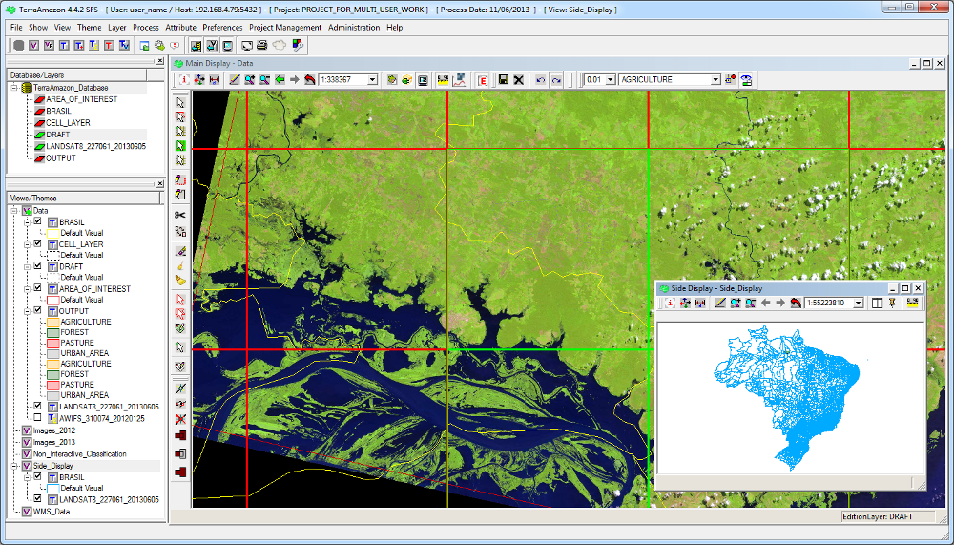

Plataforma de monitoramento, análise e alerta a extremos ambientais: TerraMA2
Trata da construção de uma plataforma de software para a coleta de dados ambientais para fins de monitoramento, análise e alerta a extremos ambientais, chamada TerraMA². Essa plataforma possui as seguintes características principais:
- permite a customização do uso de diferentes fontes de dados usando uma arquitetura orientada a serviços.
- permite a descrição de modelos que geram alertas em uma linguagem de alto nível (LUA).
- permite diferentes saídas desde a Web, aplicativos desktop e notificações personalizadas.
Essas características permitem que a plataforma seja usada para implantar sistemas de monitoramento em nível municipal, estadual ou federal, ou até mesmo em projetos regionais.

Orçamento
- R$295.000, 2015, vindo do Programa Orçamentário 20VB.000A – Pesquisa Aplicações e Desenvolvimento Tecnológico com Dados de Satélites de Observação da Terra, da OBT. Depende de orçamento e de contrato.
- R$800.000, em 3 anos, do subprojeto 4, no projeto Monitoramento Ambiental por Satélites no Bioma Amazônia, financiado pelo BNDES / Fundo Amazônia (ver projeto 10). Aprovado, recurso não liberado. Para customização relativa ao uso do TerraMA2 para monitorar dados de queimadas e prevenção de incêndios.

Equipe envolvida
Eymar Lopes, Gilberto Ribeiro de Queiroz, Laercio Namikawa – DPI/OBT

Vigência
Desde 2007, sem previsão de término.

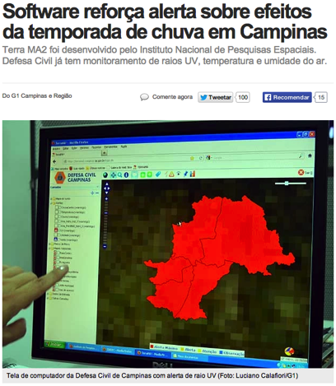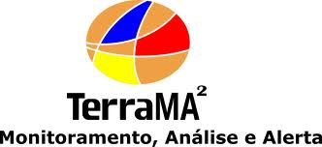
Reportagem sobre o uso do TerraMA². Fonte: http://g1.globo.com/sp/campinas-regiao/noticia/2012/12/

Previsão de demanda de água na RMSP por redes neurais artificiais, monitoramento e previsão numérica do tempo de altíssima resolução espaço-temporal
Este projeto pretende desenvolver um modelo de previsão de demanda de água a curto prazo para os sistemas de abastecimento de água da SABESP na RMSP, por meio de RNA. O trabalho de pesquisa proposto envolve RNAs , definição de variáveis que influenciam a demanda e a implementação e uso de uma plataforma para o gerenciamento do consumo. O trabalho de pesquisa envolve estudos na área de RNA e a análise das variáveis que influenciam na demanda, desenvolvimento de um arcabouço computacional e apresentação dos resultados em tempo real utilizando geotecnologias modernas e inovadoras. Os objetivos do projeto são:
- Caracterizar o consumo de água na RMSP para aperfeiçoar o modelo de RNA;
- Estudar o impacto de variáveis meteorológicas no consumo da RMSP;
- Acoplar a previsão numérica de tempo de altíssima resolução espaço-temporal com o sistema ARPS com modelo de previsão de demanda de água com RNA;
- Verificar as modelagens com ARPS e RNA contra a demanda de água;
- Elaborar sistema de disseminação de informações hidrometeorológicos via plataforma TerraMA²;
- Desenvolver sistema de exibição para smartphone e tablet;
- Treinar equipes na operação do sistema integrado acima.

Orçamento
~R$400.000 (R$ 1.620.000 no total) da FAPESP e SABESP. Aprovado, pendente de acordo SABESP-FAPESP-USP.

Equipe envolvida
Eymar Lopes, Thales Körting, Leila Fonseca, Claudio Barbosa, Gilberto Ribeiro – DPI/OBT. Nelson Ferreira – DSA/CPTEC. Claudia dos Santos – DSR/OBT. Hugo Karam, IGEO-UFRJ.

Instituições Colaboradoras
INPE, USP, UFRJ

Vigência
De 01/05/2014 a 30/04/2017.

Gestão dos impactos de eventos climáticos severos na rede elétrica
O projeto tem como objetivo principal desenvolver uma metodologia inovadora, ferramentas e procedimentos para dotar o setor elétrico brasileiro de recursos para orientar a tomada de decisões em situações adversas que envolvam a ocorrência dos eventos climáticos de alto impacto ao sector elétrico e à população em geral. Como objetivos específicos têm-se:

- Integrar bases de dados meteorológicos existentes, atualmente fragmentadas em diversas instituições;
- Aumentar a disponibilidade das informações meteorológicas através de canais de comunicação que permitam acessar as informações em tempo real;
- Adaptar modelos de previsão numérica de mesoescala para realizar previsão de curtíssimo prazo em território nacional.
- Implantar sistemas computacionais com capacidade de processamento, armazenamento, convergência de informações e modelagem atmosférica;
- Treinar técnicos para diagnosticar situações adversas na análise integrada de todas as informações meteorológicas disponíveis;
- Manter contínua pesquisa para buscar novas metodologias de análise e monitoramento do comportamento dinâmico das tempestades severas.
- Instalar estações meteorológicas em regiões estratégicas que não possuam dados meteorológicos convencionais.

Orçamento
~R$ 96.000 para 1 desenvolvedor. Ainda em discussão, não aprovado.

Equipe envolvida
Eymar Lopes, Laercio Namikawa – DPI/OBT. Osmar Pinto – ELAT/INPE. Nelson Fernandes – DAS/INPE

Instituições Colaboradoras
INPE, ABRADEE – Associação Brasileira de Distribuidores de Energia Elétrica

Vigência
De 01/08/2014 a 30/02/2017.

Modernização do Projeto Queimadas com o apoio da plataforma TerraMA²
O projeto proposto tem como objetivo principal modernizar o projeto atual de Queimadas-INPE com apoio da plataforma TerraMA². Como objetivos específicos têm-se:

- Integrar bases de dados de focos de queimadas;
- Aumentar a disponibilidade das informações meteorológicas através de canais de comunicação que permitam acessar as informações em tempo real;
- Implantar sistemas computacionais em três estados;
- Treinar técnicos do MMA.

Orçamento
~R$ 1.000.000 em 3 anos, do Ministério do Meio Ambiente para contratar desenvolvedor. Aprovado, dependendo de assinatura do INPE.

Equipe envolvida
Eymar Lopes, Laercio Namikawa, Gilberto Ribeiro, Fabiano Morelli – DPI/OBT. Alberto Setzer – DSA/ CPTEC

Vigência
01/09/2014 a 30/03/2017.

Sistema para tratamento de modelos hidrológicos distribuídos: TerraHidro
Desenvolvimento de um sistema que permite ao usuário simular situações ambientais, relacionadas com recursos hídricos superficiais e/ou subterrâneos, a partir de modelos de superfície ou elevação e outros fatores como uso e cobertura do solo, precipitação, tipos de solos e rochas, entre outros. Este sistema chamado de TerraHidro apresenta as seguintes características:
- permite a extração de redes de drenagens;
- possibilita a delimitação de áreas de contribuição para pontos isolados e segmentos de drenagem.
- permite a determinação de drenagens em escalas menores, a partir da drenagem obtida de dados em escalas maiores, processo este chamado de upscaling.
- permite a delimitação de níveis de lençóis freáticos e áreas com potencial de inundação, empregando o procedimento chamado de HAND.

Orçamento
Algum recurso via o projeto EXAPP (ver projeto 12). Em andamento.
R$467.064 (2015 a 2017) do subprojeto 5, no projeto Monitoramento Ambiental por Satélites no Bioma Amazônia, financiado pelo BNDES / Fundo Amazônia (ver projeto 10). Aprovado, recurso não liberado.

Equipe envolvida
Camilo Rennó, João Ricardo Oliveira, Jussara Ortiz, Sergio Rosim, Silvia Leonardi – DPI/OBT
Alexandre Jardim, Henrique Rennó, Lise Banon (bolsistas alocados na – DPI/OBT).

Vigência
Desde 2007, sem previsão de término.

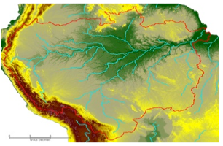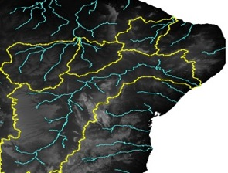
Delimitação de drenagem em grandes áreas realizada feitas com o TerraHidro: Bacia Amazônica e Semi-árido brasileiro.

Construção de capacidades
Esse projeto tem como objetivo geral oferecer capacitação nas áreas de sensoriamento remoto e geoprocessamento. Para isso as coordena as seguintes ações e subprojetos:

desenvolvimento de cursos de curta duração para a comunidade brasileira, como Formação Avançada em Geotecnologias, Uso Escolar de Sensoriamento Remoto para estudo do Meio Ambiente e Sensoriamento Remoto: Aprendizagem Continuada.

executar atividades de capacitação na esfera internacional, dentro do Grupo de trabalho WGCapD (Working Group on Capacity Building and Data Democracy ) do CEOS (Committee on Earth Observation Satellites).

contribuição em Webinars organizados por CEOS WGCapD/USGS/CAF (Development Bank of Latin America), oferecidos para países da América Latina que necessitam fazer análise de modelos de elevação do terreno.

Orçamento
Não possui orçamento próprio. Alguns cursos produzem orçamento que é administrado via SELPER.

Equipe envolvida

Hilcea Ferreira, Janete da Cunha, DPI/OBT
Instrutores da DPI: Lúbia Vinhas, Eymar Lopes, Eduardo Camargo, Laercio Namikawa, Sergio Rosim, Gilberto Queiroz, Emiliano Castejon, Thales Korting, Marisa da Motta, Silvana Amaral, Jussara Ortiz, Hilcéa Ferreira e José Carlos Moreira e Karine Ferreira.
Instrutores da DSR: Teresa Florenzano, Elisabete Moraes, Eliana Kalil Mello e Iris de Marcelhas e Souza,
Colaboradores: Antônio Miguel Monteiro, Camilo Rennó, Claudia Almeida, Evlyn Novo, Flávio Ponzoni, Marcio de Morisson Valeriano e Milton Kampel.

Instituições Colaboradoras
INPE, SELPER

Vigência
Desde 2000 sem previsão de término
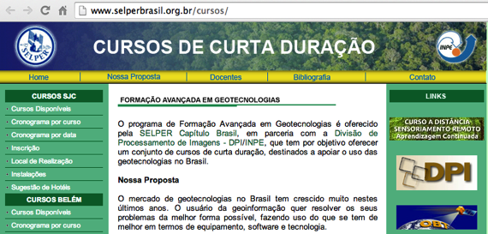

Monitoramento Ambiental por Satélites no Bioma Amazônia
O projeto tem por objetivo apoiar o desenvolvimento de estudos sobre usos e cobertura da terra no Bioma Amazônia, bem como a ampliação e o aprimoramento do monitoramento ambiental por satélites realizado pelo Instituto Nacional de Pesquisas Espaciais (INPE).
O projeto abrange toda a região Amazônica e, em determinadas ações, tem potencial de compartilhamento da metodologia e de utilização dos dados, tecnologias e equipamentos para monitoramento ambiental em outras regiões e biomas brasileiros, assim como em outros países tropicais. A operação contempla sete subprojetos, listados abaixo:
- Mapeamento do uso e cobertura da terra na Amazônia Legal (CRA);
- Aprimoramento do software TerraAmazon (OBT/DPI);
- Melhoria dos serviços de recepção, distribuição e uso das imagens de sensoriamento remoto do INPE (OBT/DGI-CPTEC);
- Aprimoramento do monitoramento de focos de queimadas e incêndios florestais (OBT-CPTEC);
- Estudo das trajetórias de padrões e processos na caracterização de dinâmicas do desmatamento na Amazônia (OBT/DPI);
- Disponibilização de ferramentas de modelagem de mudanças de uso da terra (CST);
- Melhoria dos métodos de estimativa de biomassa e de modelos de estimativa de emissões por mudança de uso da Terra (CST).

Orçamento
R$66.952.436 dos recursos do Fundo Amazonia administrado pelo BNDES. ). Aprovado, recurso não liberado.

Equipe envolvida
Lubia Vinhas, Jose Bacellar, Leila Fonseca, Isabel Escada – DPI/OBT

Jean Ometto, Ana Paula Aguiar – CST/INPE, Alessandra Gomes – CRA/INPE, Alberto Setzer CPTEC/INPE

* São listados apenas os coordenadores, muitas outras pessoas estão envolvidas.

Instituições Colaboradoras
OBT/INPE, CRA/INPE, CST/INPE, Embrapa

Vigência
3 anos. Liberação de recursos prevista para janeiro de 2015.

e-Sensing: Big Earth observation data analytics for land use and land cover change information
Este projeto consiste no desenvolvimento de uma infra-estrutura computacional baseada no Sistema de Gerenciamento e análise de dados científicos SciDB.
Os dados dos sensores MODIS (Terra e Aqua) e TM/ETM/OLI (Landsat) serão organizados na forma de um banco de dados matricial que possibilitará a realização de processamentos distribuídos em um ambiente com alta escalabilidade.
Um segundo objetivo do projeto é a inclusão de procedimentos de filtragem, interpolação no tempo, armazenamento, classificação de padrões temporais e visualização das series de forma interativa sobre esse ambiente.
Finalmente pretende-se exportar funcionalidades de análise em uma linguagem de alto nível, integrada com as ferramentas da TerraLib para que os pesquisadores possam prototipar e validar seus algoritmos.

Orçamento
R$2.099.000,00 da FAPESP

Equipe envolvida
Ricardo Cartaxo, Gilberto Câmara, Gilberto Ribeiro, Karine Ferreira, Lubia Vinhas, Thales Korting, Luis Maurano, Isabel Escada, Julio D’Alge, Camilo Rennó e Silvana Amaral. – DPI/OBT, Ieda Sanches – DSR/OBT, João Vianei Soares, Leila Fonseca - OBT

Instituições Colaboradoras
INPE, IFGI da Univ. of Munster

Vigência
3 anos. Previsão de início em agosto de 2015.
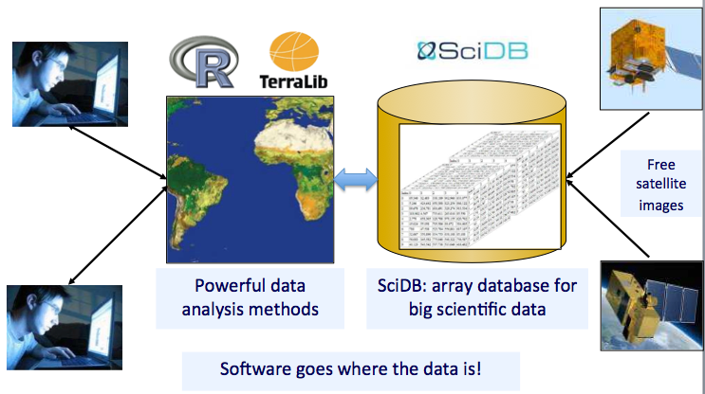
Visão conceitual da infraestrutura para dados de observação da Terra em arrays matriciais.

Desenvolvimento de Rotinas para a Extração Automática de APPs – EXAPP
O projeto tem como objetivo geral desenvolver metodologias, ferramentas e sistemas de software para a criação de processos automáticos visando à delimitação de Áreas de Preservação Permanente – APPs. Os objetivos específicos são os seguintes: i) Desenvolvimento de métodos automáticos para delimitação de APPs em imagens multitemporais de múltiplos sensores. ii) Desenvolvimento de operadores de processamento de imagens para a detecção de feições de interesse em imagens, em modelos numéricos de elevação e em redes hidrológicas. iii) Definição e implantação de processos operacionais para delineamento automático de alguns tipos de APPs, utilizando os métodos e operadores desenvolvidos no âmbito deste projeto.

Orçamento
R$ 404.053,57 pela Financiadora de Estudos e Projetos – FINEP
R$ 96.000,00 de duas bolsas do CNPq.
Em adamento.

Equipe envolvida
Camilo Rennó, João Ricardo Oliveira, Jussara Ortiz, Leila Fonseca, Sergio Rosim, Silvia Leonardi.
Claudia Almeida – DSR/OBT, Raul Feitosa – Puc-Rio, Fernando Leonardi – GeoPixel.

Instituições Colaboradoras
INPE, Puc-Rio, GeoPixel

Vigência
De 2013 a 2015.
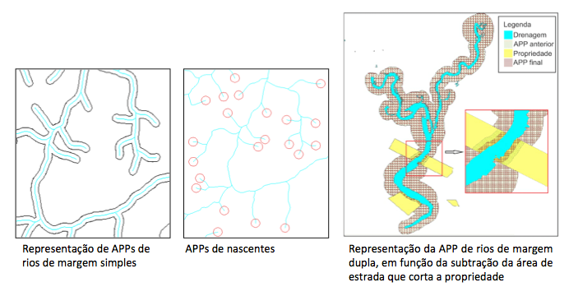
Extração automática de APPs de faixa marginal de cursos d’agua e ao redor de nascentes

TerraClass Cerrado

Projeto em fase inicial que consiste em realizar o mapeamento do uso e cobertura da terra nas áreas já desmatadas no Bioma Cerrado para o ano de 2013 com metodologia derivada do projeto TerraClass Amazônia. Será baseado na classificação e interpretação de 114 cenas do Landsat 8/OLI e com área mínima mapeável de 6.25 ha.

O projeto conta com uma força tarefa de 18 consultores contratados via Ministério do Meio Ambiente/GEF Cerrado/Banco Mundial/Fundo Brasileiro para Biodiversidade, sendo alocados desta forma: 4 Ibama, 5 INPE, 6 Embrapa e 2 Universidade Federal de Goiás.

Orçamento
R$ 300.000,00 do projeto GEF Cerrado do Ministério do Meio Ambiente para contratação de 5 consultores. Em andamento.

Equipe envolvida
Dalton Valeriano DSR/OBT, Igor Narvaes, Marcos Adami – CRA/INPE, Luis Maurano DPI/OBT.

Instituições Colaboradoras
INPE, Ibama Centro de Sensoriamento Remoto, Embrapas Informática Agropecuária/Monitoramento por Satélite/Embrapa Amazônia Oriental e Univ. Federal de Goiás

Vigência
De 03/02/2014 a 30/07/2015.

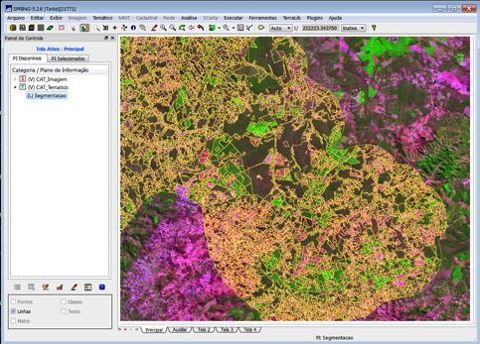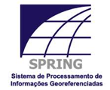
Segmentação no SPRING para o TerraClass.

Integration of Multi-sensor and Multi-scale Remote Sensing Data for Examining Land Use/Cover Disturbance at a Regional Scale in the Brazilian Amazon
The goal of this project is to develop methods/models for mapping and monitoring land use/cover disturbance at a regional scale in the Brazilian Amazon by integrating multi-sensor and multi-scale remote sensing data. Specifically, the objectives of this project are to (1) Develop methods/models to integrate multi-sensor and multi-scale remote sensing data for mapping fractional land use/cover data in the Brazilian Amazon; (2) Conduct uncertainty analysis to identify the major factors influencing land use/cover estimation errors, and then refine the methods/models; (3) Apply the developed methods/models to multitemporal coarse spatial resolution images for developing time series fractional land use/cover data and examine the land use/cover disturbance at a regional scale. The study area includes the states of Pará, Mato Grosso, Rondônia and Maranhão. Multi-sensor/multi-scale remote sensing data (e.g., high spatial resolution images like QuickBird, IKONOS, RapidEye), medium spatial resolution images like Landsat TM/ETM/CBERS, and coarse spatial resolution images like MODIS/MISR/DMSP-OLS) are used.

Orçamento
R$ 414.855,80 (bolsas para alunos e visitantes) CNPq. Em andamento.

Equipe envolvida
Luciano Dutra, Sidnei Sant'anna, Carlos Felgueiras, Corina Freitas, Thales Körting – DPI/OBT
Dengsheng Lu – MSU (Visitante), Guiying Li – MSU

Instituições Colaboradoras
INPE, Michigan State University – MSU

Vigência
De set/2012 a set/2015.

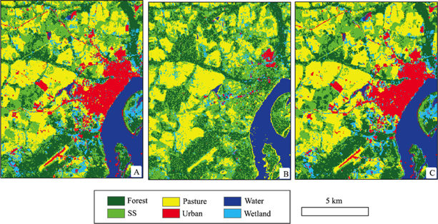

Comparison of classification results for the Altamira study area from different datasets: A, original TM image; B, Palsar L band data; C, TM multispectral and Palsar L band HH fusion image, with the wavelet merging technique. Fonte: LU, D.; BATISTELLA, M.; LI, G.; MORAN, E.; HETRICK, S.; FREITAS, C. da C.; DUTRA, L.V.; SANT'ANNA, S.J.S. Land use/cover classification in the Brazilian Amazon using satellite images. Pesquisa Agropecuária Brasileira, v.47, p.1185-1208, 2012.

INTERSAR - Plataforma para Interpretação Automática de Radar
O principal objetivo do projeto INTERSAR é desenvolver no escopo do programa InterIMAGE uma plataforma em software livre de código aberto para aplicações, metodologias, algoritmos e ferramentas computacionais para a classificação automática de uso e cobertura do solo a partir de dados óticos e de RADAR. Participam do projeto, além da PUC-Rio, as divisões de Processamento de Imagens e Sensoriamento Remoto do Instituto Nacional de Pesquisas Espaciais (INPE) e com a empresa Embraer Segurança e Defesa (BRADAR).

Orçamento
O projeto é financiado pela FINEP no âmbito da Rede Brasileira de Visualização Avançada (SIBRATEC). Parte da DPI: ~R$51.600 para pagamentos de bolsas RHAE. Em andamento.

Equipe envolvida
Luciano Dutra, Corina Freitas, Sidnei Sant’Anna – DPI/OBT.
Claudia Almeida – DSR/OBT
PUC-Rio

Vigência
2013 - 2015

Energy crop management platform based on Remote Sensing Technologies

The project aim is to develop methods to map energy crops and to identify potential areas for their sustainable expansion in Brazil, based on remote sensing as well as ancillary data; and to build a computational framework that will integrate existing GIS tools, access multiple data sources and provide novel algorithms and functions to process spatial information.

Orçamento
R$348.756,00 do Boeing Research & Technology-Brazil (BR&T). Em andamento.

Equipe envolvida
Gilberto Ribeiro, Karine Ferreira, Leila Fonseca, Lubia Vinhas, Ricardo Cartaxo – DPI/OBT. Ieda Sanches, Luiz Aragão, João Vianei Soraes - OBT/DSR, Marcio Mello – BR&T.

Instituições Colaboradoras
INPE, Boeing Research and Technology Brasil, CTBE.

Vigência
De 01/2014 a 09/2014
Foi estendido até Set/2015.

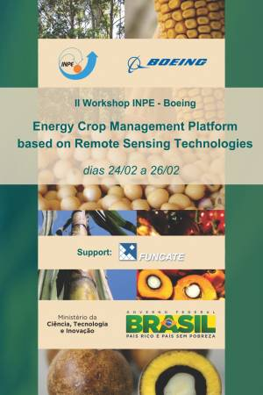
Folder do II Workshop INPE-BOEING.

Avaliação de técnicas de interferometria diferencial avançada utilizando dados SAR orbitais para a detecção de instabilidade em minas de ferro a céu aberto no Quadrilátero Ferrífero (MG)
O objetivo deste estudo é investigar diferentes técnicas de interferometria diferencial de alvos persistentes utilizando dados SAR orbitais para o monitoramento remoto de instabilidades em minas de ferro a céu aberto na região Leste do Quadrilátero Ferrífero (MG). Esta região, com características fisiográficas e geológicas distintas das de Carajás, exibe relevos colinosos a montanhosos, cobertura vegetal diversificada, intensa atividade antropogênica (rural e urbana) e uma exploração mineral conduzida por inúmeras minas de ferro a céu aberto, algumas já em processo de desativação.

Orçamento
Planejado: R$ 942.000,00 (serviços de terceiros, campanhas de campo e reuniões técnicas) do Instituto Tecnológico Vale – ITV. Aprovado no ITV mas ainda está em fase de regularização pelo INPE. Sem previsão de início. Previsto

Equipe envolvida
Fabio Gama, José Claudio Mura – DPI/OBT, Athos Ribeiro, Waldir Paradella DSR/OBT e 2 mestrandos em PG-SER.

Vigência
30 meses.

Dinâmica de Uso e Cobertura da Terra
Essa linha de pesquisa tem como foco principal analisar padrões espaço temporais de mudanças de uso e cobertura da terra relacionando-os com processos socioeconômicos e ambientais. Grande parte dos trabalhos desenvolvidos envolvem regiões da Amazônia Legal em que são utilizadas as bases de dados do sistema de monitoramento de florestas produzidas pelo INPE, como o PRODES, DETER, DEGRAD e TERRACLAS.
Embora com menor frequência, outros biomas são contemplados nesses estudos, como a Mata Atlântica e o Cerrado. Os estudos sobre os padrões espaço-temporais de mudanças do uso da terra são abordados dentro das seguintes linhas:
- Classificação de padrões espaço temporais de mudanças de uso e cobertura da terra com dados de sensoriamento remoto e com o uso de técnicas de reconhecimento de padrões;
- Associação de padrões e de processos de mudanças de uso e cobertura da terra com diferentes atores, estágios e históricos de ocupação na Amazônia;
- Avaliação da mobilidade humana como elemento articulador dos processos de mudança do uso da terra entre localidades, comunidades, fazendas e núcleos urbanos na Amazônia;
- Análise do distúrbio da paisagem e do uso de recursos extrativistas de origem animal e vegetal pelas populações ribeirinhas e de terra firme da Amazônia;
- Análise da paisagem e de padrões de uso e cobertura da terra e sua influência nos indicadores de bem estar em comunidades e localidades da Amazônia;
- Mudanças na estrutura da paisagem e de seus efeitos no processo saúde-ambiente;
- Detecção e descrição de padrões espaço temporais do desmatamento por corte raso e degradação florestal.

Orçamento:
Grande parte das atividades têm sido desenvolvidas no âmbito da Pós-graduação em Sensoriamento Remoto com bolsas CAPES e CNPq, assim como bolsas PCI do INPE.
R$1.210.148, para 3 anos do subprojeto 5, no projeto Monitoramento Ambiental por Satélites no Bioma Amazônia, financiado pelo BNDES / Fundo Amazônia (ver projeto 10). Aprovado, recurso não liberado. OBS: esse recurso inclui os recursos usados em outros projetos conforme listado aqui.

Equipe envolvida:
Isabel Escada, Silvana Amaral, Corina Freitas, Sidnei Sant’Anna, Antonio Miguel Monteiro - DPI/OBT.

Vigência
Desde 2010 sem prazo para término.
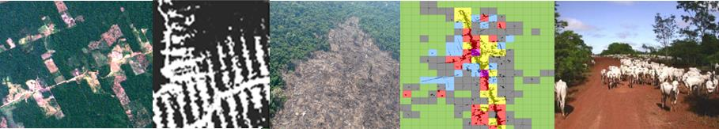

Avaliação e Monitoramento de Ecossistemas Aquáticos Continentais
O objetivo deste projeto é ampliar o uso de sensoriamento remoto ótico no estudo, na avaliação e no monitoramento de sistemas aquáticos continentais visando o uso sustentável dos recursos hídricos. A pesquisa é fortemente baseada em medidas in situ, realizadas em reservatórios hidrelétricos, em açudes na região nordeste e em lagos da planície de inundação amazônica. Os dados coletados são utilizados para a determinação do estado trófico dos sistemas aquáticos e para calibração e parametrização de modelos bióticos empregados em estimativas dos constituintes da água.
Principais atividades de pesquisas:
- Estudo do efeito da composição da água sobre sua resposta espectral, como subsídio à interpretação de dados de sensores óticos orbitais.
- Medidas de propriedades óticas inerentes e aparentes de sistemas aquáticos.
- Caracterização biótica de reservatórios, açudes e lagos da planície de inundação Amazônica.
- Parametrização de modelos empíricos e bióticos diretos e inversos para mapeamento dos constituintes de águas interiores.
- Descrição e interpretação de campos de luz subaquáticos a partir da Teoria de Transferência Radiativa.
- Mapeamento de Clorofila, Sedimento em suspensão e Matéria orgânica por sensores orbitais.

Orçamento:
Esse projeto não possui orçamento próprio. As atividades têm sido desenvolvidas no âmbito da Pós-graduação em Sensoriamento Remoto com bolsas CAPES e CNPq, assim como bolsas PCI do INPE.
R$426.300 para trabalho de campo e compra de equipamento do subprojeto 5, no projeto Monitoramento Ambiental por Satélites no Bioma Amazônia, financiado pelo BNDES / Fundo Amazônia (ver projeto10). Aprovado, recurso não liberado.

Equipe envolvida:
Claudio Barbosa – DPI/OBT. Evlyn Novo – DSR/OBT.

Vigência
Desde 2010 sem prazo para término.
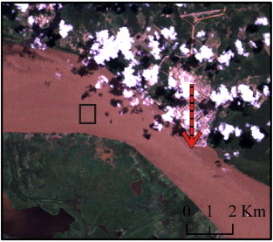 | Example of sample collection on a TM image – true color composite.  Fonte: Montanher, O. C. ; Novo, E. M. M. ; Barbosa, C. C. F. ; Rennó ; Silva T F S . Empirical models for estimating the suspended sediment concentration in Amazonian white water rivers using Landsat 5/TM. ITC Journal, v. 29, p. 67-77, 2014.

Modelagem Ambiental para estudos de Biodiversidade
O objetivo geral deste projeto é desenvolver pesquisa e aplicações em sensoriamento remoto e geoinformação enquanto fontes de dados e ferramentas essenciais para estudos de Biodiversidade. Neste escopo, os seguintes temas de pesquisa são abordados: mapeamento da diversidade ecológica, de espécies e padrões de biodiversidade; estudo de riqueza de espécies, padrões de distribuição da diversidade e indicadores ambientais condicionantes; diversidade filogenética como indicadora de áreas prioritárias para conservação; modelagem espacial da biodiversidade e os impactos das mudanças climáticas na sua distribuição e manutenção; sensoriamento remoto para conservação.

Orçamento:
Esse projeto não possui orçamento próprio. As atividades têm sido desenvolvidas no âmbito da Pós-graduação em Sensoriamento Remoto e Ciências do Sistema Terrestre do INPE, com bolsas CAPES e CNPq, assim como bolsas PCI do INPE.

Equipe envolvida:
Silvana Amaral, Lúbia Vinhas, Camilo Rennó, Antônio Miguel Monteiro – DPI/OBT
Outros: Dalton Valeriano – DSR/OBT, Diana Valeriano, Daniel Silva – bolsistas PCI/INPE, Denilson Bezerra, Sandro Klippel – PG-CST, Sacha Ortiz – PG-SER.

Vigência
Desde 2010 sem prazo para término.

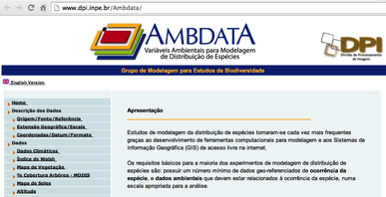  Página do projeto Ambata | 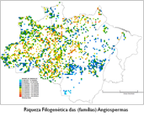  Mapa de ocorrência de espécies

URBISAmazônia: qual a natureza do urbano na Amazônia contemporânea?
A urbanização ocorrida no Brasil a partir da década de 1950 modificou padrões sócio-culturais da população do país, independentemente de sua localização em cidades ou zonas rurais. O fato urbano na Amazônia continua negligenciado no debate sobre suas possibilidades para um modelo de desenvolvimento ambientalmente responsável e socialmente justo. Este projeto busca qualificar e preencher lacunas em nossa compreensão da estrutura e funcionamento do fenômeno urbano na Amazônia contemporânea dentro de um quadro conceitual que aceita a hipótese da urbanização extensiva. Faremos isso a partir da possibilidade de descrever, caracterizar, medir, representar e cartografar um Sistema Urbano no espaço regional como a expressão territorial desta urbanização. Desta forma, buscamos recuperar uma possibilidade de leitura para o fenômeno urbano que compartilha percepções, e que procura devolver aos estudos urbanos a possibilidade de exploração empírica sistematizada do seu objeto central: o urbano e sua produção.

Orçamento
R$ 2.300.000 da Fundação Vale e ITV-DS – Instituto Tecnológico Vale- Desenvolvimento Sustentável.

Rede de Instituições
INPE, CEDEPLAR-UFMG, UFOP, UFPR, UFPA, ITV-DS, INPE- Amazônia, FIOCRUZ, NEPO-UNICAMP, FGV-SP

Vigência
De 2012 a 2015

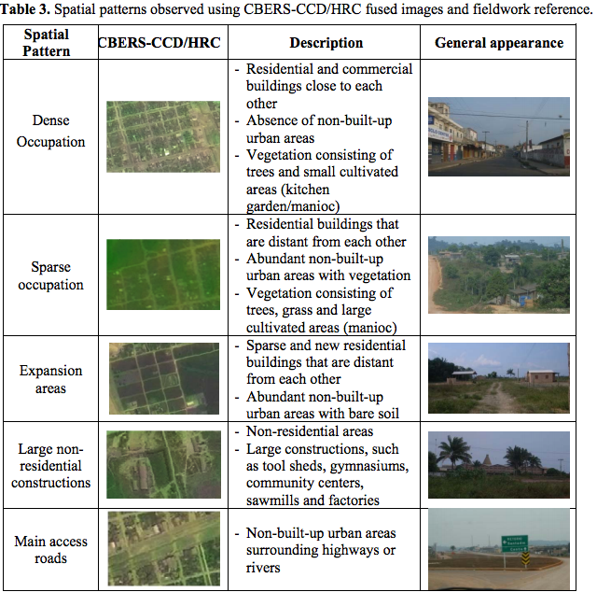
Fonte: Dal’Asta, A. P. ; Brigatti, N. ; Amaral, S., Escada, M. I. S. ; Monteiro, A. M. V. Identifying Spatial Units of Human Occupation in the Brazilian Amazon Using Landsat and CBERS Multi-Resolution Imagery. Remote Sensing, v. 4, p. 68-87, 2012.

REDD-PAC
O objetivo do projeto é construir o GLOBIOM-Brasil, uma adaptação do modelo GLOBIOM do IIASA para as condições brasileiras. O GLOBIOM é um modelo que tenta ajustar a produção agro-pecuária-florestal à demanda nacional e internacional. O modelo parte do princípio que a mudança de uso da terra é principalmente um resultado da interação entre a atividade econômica e as políticas nacionais. A atividade econômica é capturada explicitamente no modelo com dados de exportação, consumo e produção. As políticas nacionais são representadas por restrições como áreas protegidas, PPCDAM, PPCerrado e Código Florestal.
O GLOBIOM-Brasil é espacialmente explícito: o Brasil é dividido em 18.000 regiões homogêneas. Para cada uma delas, serão coletados dados de uso da terra, produtividade, áreas de proteção e políticas públicas. O projeto visa montar uma base de dados confiável de uso da terra no Brasil para os anos de 2000 e 2010. Serão complementamos dados do INPE, como PRODES, TerraClass e CANASAT, com dados censitários do IBGE, informações ambientais do MMA, e mapas de cobertura da terra da NASA.
Serão revisados os dados de uso e cobertura da terra e uma análise cuidadosa dos dados de custos de transporte, produtividade agrícola, consumo e exportação.
Além de seu valor para apoio à decisão, o GLOBIOM-Brasil traz para institutos como INPE e IPEA a capacidade de modelar as mudanças de uso da terra baseadas em fatores sócio-economicos. Isto representa um grande avanço sobre as gerações anteriores de modelos de uso da terra.

Equipe envolvida
DPI: Gilberto Câmara, Ricardo Cartaxo Modesto de Souza
Outros: Pedro Ribeiro de Andrade – INPE/CST, Fernando Ramos – INPE/LAC, Aline Soterrone (pós-doc), Alexandre Ywata – IPEA.
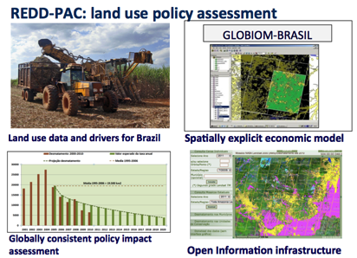

Métricas Territoriais de proteção social: a capacidade protetiva de famílias residentes em metrópoles
Este projeto busca caracterizar e desenvolver uma métrica que permita avaliar o quanto as condições objetivas dos territórios onde vivem famílias de baixa renda impactam sua capacidade protetiva e por consequência o desenvolvimento saudável de seus membros. Por conseguinte pretende contribuir com o desenvolvimento de metodologias de mensuração da relação família X territórios buscando identificar a incidência dos fatores sócio-ambientais nas condições de proteção social de cada membro de uma família. É no ambiente de cada território de vida e vivência das famílias que se constroem relações e condições de proteção social e a luta pela melhoria das condições de vida. Esta análise permite ainda, uma compreensão ampliada do processo saúde-doença e, portanto, a necessidade de intervenções de maior impacto e significação social. A perspectiva territorial associada à dinâmica social e demográfica forma um conjunto de informações hoje essenciais para o aprofundamento de análise sobre os impactos das políticas de proteção social no cotidiano de vida dos cidadãos brasileiros. Reside aqui uma contribuição ímpar do Sensoriamento Remoto Geotecnologias associadas para análise e consequente tomada de decisão no campo das políticas sociais.

Orçamento
R$430.000 do PROADI-SUS – Programa de Apoio ao Desenvolvimento Institucional do SUS, Ministério da Saúde.

Rede de Instituições
INPE, PUC-SP, Sociedade Hospital Samaritano, CEDEST.

Vigência
De 2012 a 2015

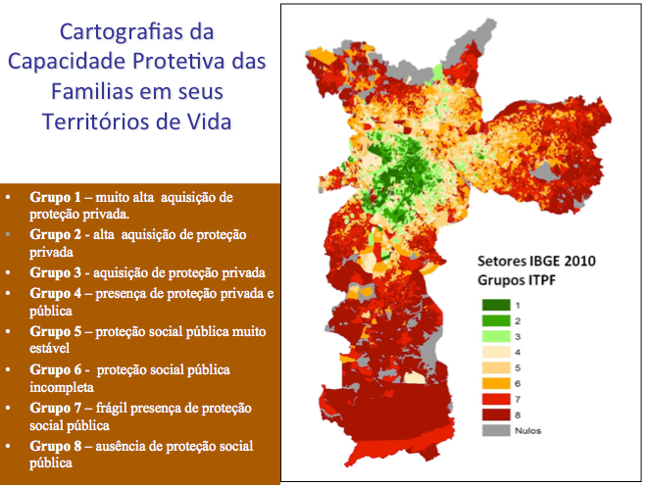
Fonte: Programa Espaço e Sociedade - INPE

Topografia social da Paraíba: proteção social e gestão intersetorial de territórios e vulnerabilidade social no estado da Paraíba
O projeto se inscreve no campo da gestão intersetorial e avaliação das politicas públicas de proteção social quanto a seus impactos e resultantes no tocante ao fortalecimento da proteção social de famílias que vivem em situação de pobreza, em zonas rurais e urbanas, no âmbito do Estado da Paraíba. Destaca nessa avaliação dimensionar os vínculos sociais e territoriais e sua relação com a proteção social das famílias de baixa renda, e de modo especial as que estão inseridas nos programas de transferência de renda. Desse modo, pretende-se realizar um estudo avaliativo do Estado da Paraíba nos moldes do estudo desenvolvido do município de São Paulo. Isto também possibilitará avaliar as diferentes expressões da situação das famílias em situação de pobreza em relação às politicas de proteção social. Esse estudo realizado em parceria e em rede nacional, possibilitará ainda avaliar realidades distintas, mas que, de modo comparativo elucidar - singularidades, semelhanças, diferenças e convergências haja visto que possuem o mesmo eixo norteador de uma mesma Politica Pública Nacional de Assistência Social, como a política de transferência de renda do governo federal e que atua em todo o território nacional.

Orçamento
R$1.000.000,00 da Secretaria de Estado do Desenvolvimento Humano da PB.

Rede de Instituições
INPE, PUC-SP, CEDEST, UFPB, Secretaria do Desenvolvimento Humano da PB.

Vigência
De 2012 a 2015

SMCP-Aedes - Sistema de Monitoramento e Controle Populacional do vetor da Dengue: Avaliação da eficiência e viabilidade operacional de um novo sistema de monitoramento e controle populacional do vetor da dengue, em escala de município
Neste estudo propomos avaliar, em escala real de município e em parceria com secretarias estadual e municipais de saúde, um sistema de monitoramento e controle populacional do vetor da Dengue, SMCP-Aedes. O sistema foi desenvolvido pelo SAUDAVEL que se constitui como uma rede multi-institucional reunindo pesquisadores (incluindo a equipe deste projeto) de unidades da FIOCRUZ, do Instituto Nacional de Pesquisas Espaciais-INPE e de Universidades Federais. Esta aplicação em escala piloto deverá permitir, além da produção de conhecimentos sobre comportamento da população vetorial, avaliar a eficácia de uma nova estratégia de controle com base na vigilância entomológica e apoiada em mobilização social permanente, bem como aferir a viabilidade de aspectos operacionais e instrumentais do sistema de monitoramento, em escala real.

Orçamento
R$1.500.000,00 de fontes diversas

Rede de Instituições
INPE, LEG-UFPR, CPqAM-Fiocruz, Secretaria Municipal Saúde de Recife, Ipojuca e Santa Cruz do Capibaribe, Fernando de Noronha e Secretaria Estadual de Saúde de PE.

Vigência
De 2008 a 2015

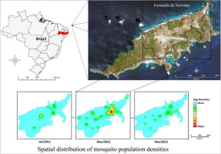
Fonte: Regis, L. N., et al. Characterization of the spatial and temporal dynamics of the dengue vector population established in urban areas of Fernando de Noronha, a Brazilian oceanic island. Acta Tropicav. 137, p. 80-87, 2014.

DENGUE-ME – Dengue Modelling Environment (Parte do PRONEX-Dengue –Modelagem Matemática Aplicada ao Controle da Dengue no Brasil)
O DENGUE-ME é um ambiente de simulação da dengue e seu vetor, Aedes aegypti, num espaço geográfico real. Ele visa facilitar a aplicação de modelos matemáticos de dinâmica populacional, utilizados para propor cenários de risco e intervenção, em espaços urbanos realistas, definidos a partir de camadas de informação armazenadas em um sistema de informação geográfica. Com esta plataforma, devidamente parametrizada para uma dada localidade, é possível:
- Comparar estratégias de controle vetorial de caráter focal: combinação de estratégias no mesmo espaço ou estratégias diferentes em espaços diferentes;
- Ser utilizada como instrumento educacional construído a partir da visualização da dinâmica retrospectiva da dengue sobre o espaço urbano real, e sua alteração em cenários alternativos de intervenção.
- Auxiliar na identificação dos determinantes ambientais e sociais associados com a geração de casos em um espaço urbano específico.

Orçamento
R$400.000,00 de fontes diversas.

Rede de Instituições
INPE, UNESP-SJC, FIOCRUZ-RJ, FGV-RJ, UFOP.

Vigência
De 2012 a 2016.

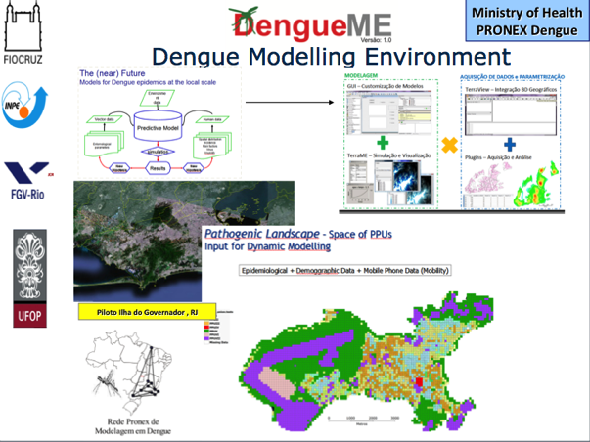
Fonte: Programa Espaço e Sociedade – INPE

Observatorium – Observatório Nacional de Clima e Saúde
As mudanças climáticas e ambientais globais podem produzir impactos sobre a saúde humana com diferentes vias e intensidades. Diante da complexidade dos processos envolvidos, é imprescindível a reunião e análise de dados que permitam acompanhar e antever essas mudanças segundo as dimensões: ambiental, social, e de saúde pública, além da dimensão climática. Esses dados integrarão o Observatório de Clima e Saúde como fonte primária estudos, diagnósticos e projeções de cenários futuros, além de permitir o acesso a dados e análises de tendência por parte de gestores e cidadãos. Para a construção de modelos são necessários passos intermediários: 1. Análise da presente distribuição espacial e variabilidade de doenças sensíveis ao clima no Brasil; 2. Avaliação do peso dos fatores climáticos e sociais nessa distribuição; 3. Análise dos cenários produzidos e as incertezas associadas a eles. O Observatório será desenvolvido em parceria pela Fiocruz e INPE e contará com a participação de diversos órgãos nacionais de produção e análise de dados.

Orçamento
R$1.200.000,00 de fontes diversas: Ministério da Saúde – CGVAM-SVS, Rede CLIMA e INCT- Mudanças Climáticas. Apoio – OPAS-Organização Pan-Americana de Saúde.

Rede de Instituições
INPE e FIOCRUZ.

Vigência
De 2008 a 2015.

